Реестр самовольно установленных и (или) незаконно эксплуатируемых временных сооружений на территории Ленинского района городского округа город Воронеж, ДЕМОНТИРОВАННЫХ 10.12.2018 по 24.12.2018

№п/п | Место нахождения объекта, вид сооружения, дата выявления | Фото
1 | Ул. Краснознаменная 156-158  Металлическое столбики с тросом  12.12.2018 | 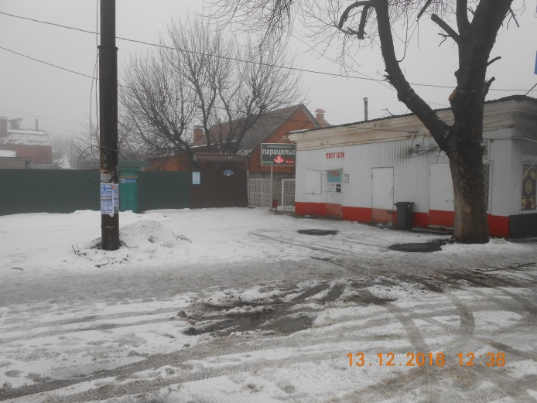
2 | ул. Краснознамённая,151  металлические ограждения  19.12.2018 | 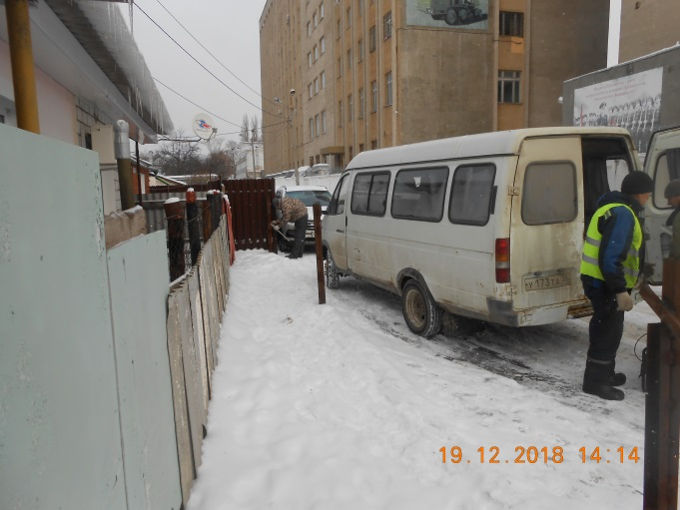
3 | Ул. 20 лет октября  2 Шлакбаума  13.12.2018 | 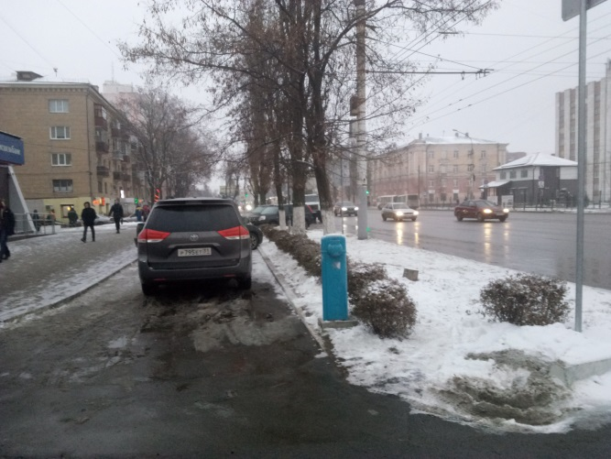
 |  | 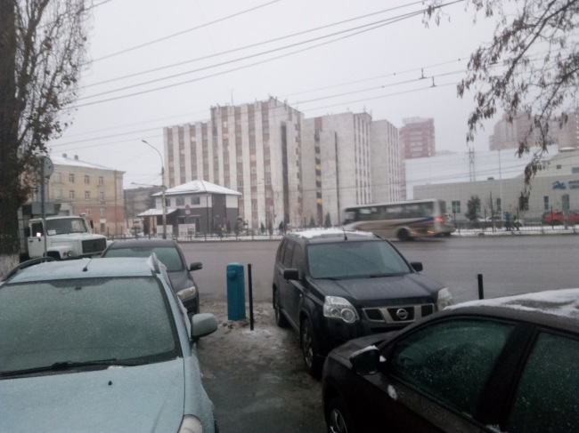
4 | Ул. Челюскинцев 136  Маталлическое столбики  12.12.2018 | 